17-11-2023

Juan José Álvarez Pacheco

Carlos Daniel Martínez Sánchez

María Alejandra Solís Rojas

servicio de prostodoncia

Manual de usuario de la Interfaz AgendaSim

# Acerca de este manual

Este manual incluye una descripción general de las funciones de AgendaSim que el usuario puede utilizar para crear distintos escenarios que le permitan mejorar la toma de decisiones en cuanto a la organización del recurso de atención. El objetivo de este manual es ayudarle a el usuario a utilizar AgendaSim con eficiencia.

# Quienes deben usar este manual

Este manual está dirigido especialmente a la persona encargada de utilizar interfaz AgendaSim para el análisis de escenarios.

# Introducción

AgendaSim es una interfaz desarrollada utilizando Microsoft Excel que funciona a partir de una programación de software en R que permite editar y crear distintos escenarios para la toma de decisiones en cuanto al recurso de atención del servicio de prostodoncia.

# Objetivo

Brindar una descripción clara y detallada sobre el funcionamiento y uso de los distintos elementos de la interfaz para guiar al usuario al analizar escenarios.

# Herramientas necesarias

Por lo tanto, es importante recalcar que, para poder utilizar este simulador, se necesita tener descargada la versión 4.3.1 del software R, la aplicación de escritorio Excel con los Macros habilitados, y el software Pandoc.

## Instalar R

Link para descargar la versión 4.3.1 de R:  
<https://cran.r-project.org/bin/windows/base/old/4.3.1/>



## Instalar RStudio

Link para descargar RStudio:

<https://posit.co/download/rstudio-desktop/>

## Instalar Pandoc

Link para descargar Pandoc:

<https://pandoc.org/installing.html>



## Habilitar Macros de Excel

Para habilitar los macros en Excel, El primer paso es acceder a la pestaña “Archivo” de Excel.

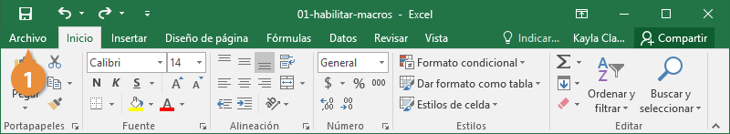

Figura . Pestaña de "Archivo" de Excel.

Primero, el programa abre por defecto el menú “Información”. Desde el menú lateral que se encuentra a la izquierda, cambia a “Opciones” pulsando el botón del mismo nombre.

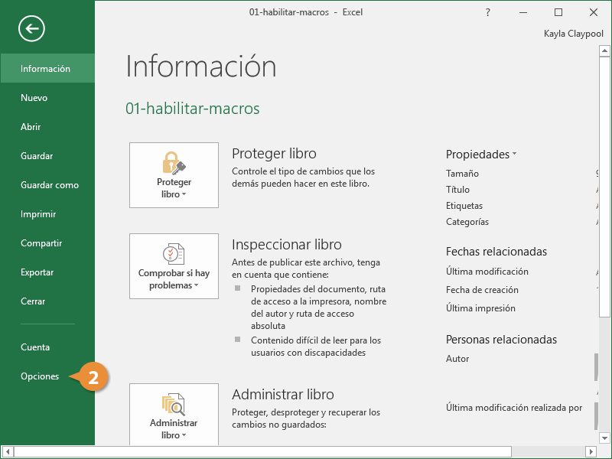

Figura . "Información" en Excel.

La aplicación de Microsoft abre la ventana de diálogo “Opciones de Excel”, que incluye diferentes categorías, como la del Centro de confianza (Trust Center). Haz clic en este punto del menú y después en el botón “Configuración del Centro de confianza”:

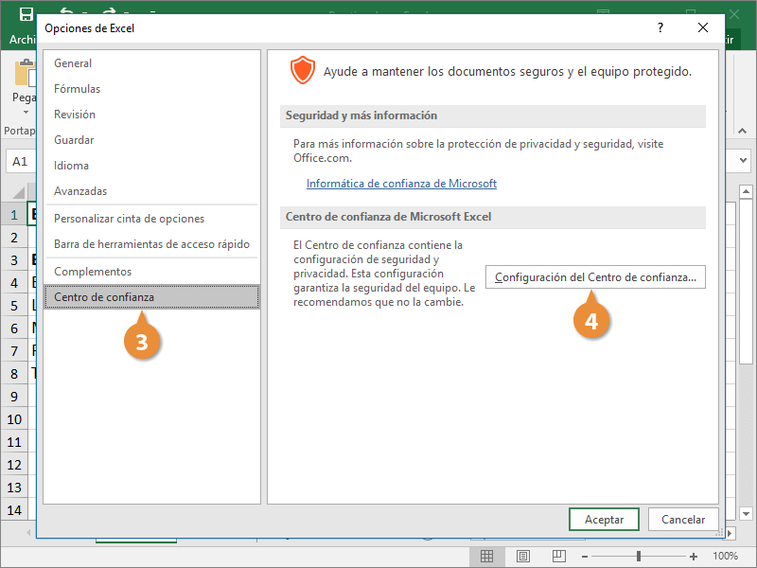

Figura . Centro de confianza de Excel.

Seleccionar Ubicaciones de confianza en la columna izquierda. Dependiendo de la configuración, es posible que ya se tengan agregadas un número de ubicaciones de confianza. Aquí se pueden hacer cambios o agregar ubicaciones adicionales. Hacer clic en el botón Agregar nueva ubicación y hacer clic en el botón Examinar.

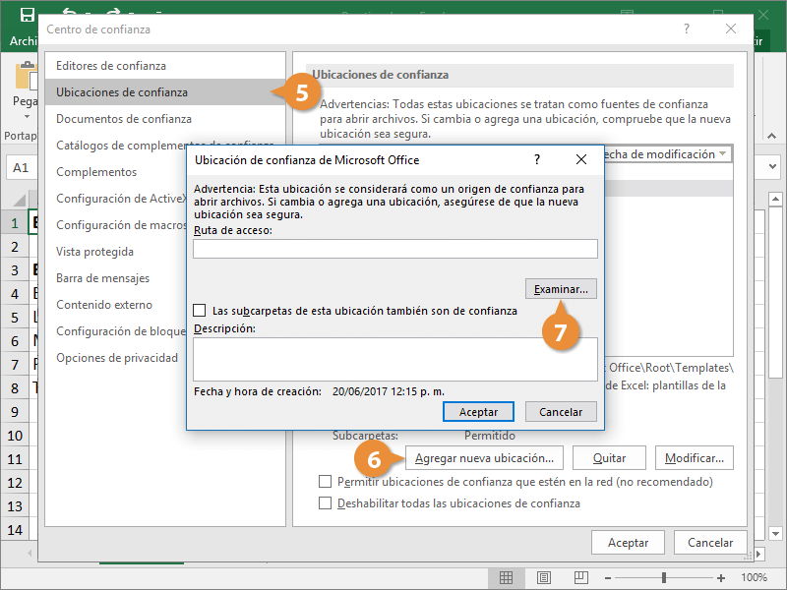

Figura . Seleccionar ubicación de confianza de Microsoft Office.

Navegar y seleccionar la ubicación de confianza en la ventana Examinar. Luego hacer clic en Aceptar. Excel agrega la carpeta específica que se seleccionó como una ubicación de confianza. Si la carpeta se mueve o modifica, se tendrá que volver al Centro de confianza y actualizar la ubicación.

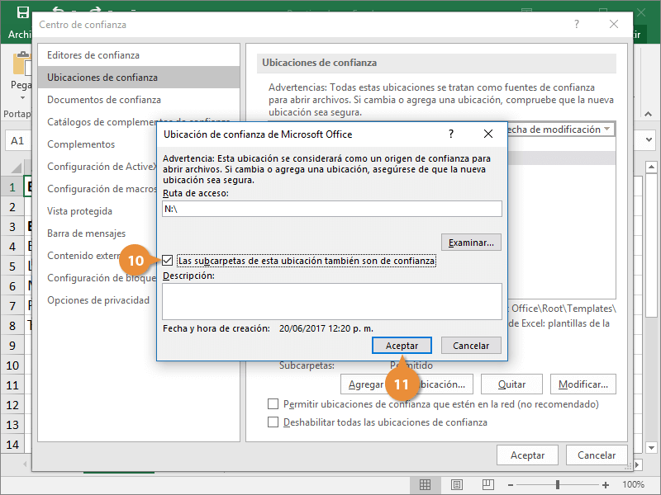

# Instalación de AgendaSim

## Rutas del código de R

AgendaSim puede colocarse en cualquier directorio que no sea el Escritorio. De igual manera se recomienda no colocar la simulación en un directorio que se encuentre extremadamente anidado. Para mayor estabilidad, lo mejor es colocar la carpeta de la Simulación de manera tal que la ruta absoluta no sea muy larga. Por ejemplo, en la carpeta de Documentos mostrada a continuación:



Figura . Directorio de Ejemplo utilizado.

Una vez colocado en dicha ruta es necesario especificar en el código de R y en la Interfaz cual es la ruta absoluta a varios de los archivos.

Para el código de R se debe de acceder a la carpeta “ScriptsR” y abrir el archivo de “AgSim.R” con RStudio. Es necesario cambiar la ruta absoluta que se muestra en la siguiente imagen, por la ruta en donde se encuentra la carpeta de AgendaSim.

Figura . Cambio de ruta en el código de la Simulación.

## Rutas de la Interfaz de Excel

En el caso de la Interfaz es necesario realizar varias modificaciones en la hoja llamada “Configuración de la Interfaz”. Es necesario acceder a la hoja de parámetros de la Interfaz y modificar los campos mostrados a continuación.

Figura . Rutas por modificar en la configuración de la Interfaz.

* Ruta Archivos Excel: Se refiere a la ruta absoluta en donde se encuentran los archivos de entrada para la Simulación. Corresponde al directorio donde se colocó la carpeta de “AgendaSim” y agregándole “\Input” al final.
* Ruta Aplicación R: En este caso es necesario entrar a los archivos de Programa y buscar R, la versión instalada de *R*, *bin*, *x64* y finalmente el ejecutable para códigos de archivos de R que se llama “*rscript.exe*”. Se debe confirmar que este ejecutable se encuentre en dicha secuencia de carpetas. En caso contrario es necesario colocar en el campo de parámetros la ruta de aplicación correcta hasta ese ejecutable.
* Ruta Proyecto R: Se refiere a la ruta en donde se encuentra el código de R. Corresponde al directorio donde se colocó la carpeta “AgendaSim” y se le debe agregar “\ScriptsR\AgSim.R” al final.

El resto de las rutas deben de mantenerse como se muestra en la Figura 7 ya que corresponden a los nombre de los archivos de Input, que no deben ser cambiados.

## Modificación de la configuración regional

Una última modificación recomendada es utilizar la configuración regional con el símbolo decimal de puntos. Si el Excel se encuentra en inglés está es la configuración base, pero en caso de que no se pueden seguir los siguientes pasos:

Figura . Pasos a seguir para cambiar la configuración regional del separador decimal.

De esta manera, el Excel utiliza puntos como separador decimal y comas como separador de miles, lo que es un requerimiento dentro de la Simulación.

# Contenidos y opciones de Configuración

## Organización de carpetas AgendaSim

En el diagrama a continuación se da un breve resumen de lo que se encuentra en la carpeta de AgendaSim.

La principal manera por la cual se interactúa con la Simulación es a través de la Interfaz “SimIntXL”. Sin embargo, es buena idea tener una noción de que se incluye en las demás carpetas. La otra carpeta que es útil para el usuario es la carpeta de “Output” ya que los resultados arrojados por la Simulación quedan guardados en la misma entonces si se desea acceder a un resultado pasado este se encontrara en dicha carpeta.

## Menú de Inicio de la Interfaz

Al abrir el Excel de la Interfaz “SimIntXl.xlsm” se observan cada una de las opciones de configuración. El flujo de trabajo consiste en ir modificando cada una de las opciones que ofrece la Simulación para luego ejecutarla y observar los resultados.

Figura . Menú de la Interfaz.

Al abrir el Excel de SimIntXL.xlsm, nos colocamos en el menú de Inicio de la Interfaz. Colocar el puntero sobre las distintas opciones muestra en el cuadro azul que opciones se pueden realizar para cada configuración.

## Parametrización de la simulación

Seleccionar la opción de parametrización de la simulación abre un formulario que permite modificar los parámetros de las hojas de “Descripcion_Proceso.xlsx”. Este formulario también tiene un cuadro similar al creado en el menú de inicio. Al colocarse sobre las diversas opciones se da una explicación de cuales variables modifican las mismas y su significancia.

En este manual se incluye a continuación, una descripción de todas estas configuraciones. Y que es lo que permiten realizar, dentro de la simulación.

Figura . Parametrización de la Simulación.

| **Setting** | **Descripción** |
| --- | --- |
| Inicio vacío | Se refiere a si en la simulación el sistema inicia sin pacientes en cola o si bien, las colas empiezan llenas de acuerdo con el estado actual del sistema. Se utilizan las fechas presentes en la hoja "FechasMax" para que la simulación empiece con las colas del proceso llenas hasta estas fechas. También es importante aclarar que el inicio de la simulación debe darse en la misma fecha en la que se realizó esta medición. |
| Nombre Archivo | Es el nombre con el que se va a guardar los archivos resultantes de la simulación. |
| Inicio simulación | Es la fecha en la que inicia la simulación. Esta siempre debe ser un lunes. |
| Cambio de Horario | Esta configuración permite establecer que, a partir de la fecha de cambio de horario, el sistema deje de utilizar los horarios actuales y empiece a utilizar una configuración con horarios nuevos. Esto permite simular como un cambio en la configuración actual puede llegar a afectar el sistema luego de algún tiempo dado. |
| Cambio horario | Es la fecha en la que se da el cambio de horario, del horario actual al horario nuevo. En caso de que no haya cambio de horario entonces el campo se puede mantener vacío. |
| Fin Simulación | Es la fecha en la que termina la simulación. Siempre debe configurarse como un Domingo. |
| Fin agenda | Dada la naturaleza del sistema muchos pacientes al final de la simulación van a requerir citas en un tiempo posterior a la simulación. Para lograr registrar esto, la agenda global se extiende hasta dicha fecha. Si alguna fecha de espera se llega a extender posterior a esto entonces no queda registrada en la agenda y por ende no se muestra en las métricas del presente reporte. Debe escogerse un domingo siempre. |
| Tasa llegada | Representa la cantidad de personas que entran semanalmente al sistema. Es importante aclarar que no se distribuyen aleatoriamente dentro de la simulación si no que ingresan a un ritmo constante. |
| Prob. Rechazo | Toma valores entre 0 y 1. Es la probabilidad de que en la cita de Cupo Nuevo se dé un rechazo y por ende el paciente no continue en el proceso. |
| Prob. Reproceso | Toma valores entre 0 y 1. Es la probabilidad de que en la cita de control se termine realizando un reproceso, y el paciente requiera más de una cita. |
| Ausentismos | En caso de escogerse esta opción entonces el ausentismo es basado en los porcentajes conocidos de ausentismo por tipo de cita. Si, por el contrario, no se escoge esta opción entonces la simulación no presenta ni ausentismos ni abandonos. |
| Probabilidad de ausentismo por cita | Toma valores entre 0 y 1. Si la anterior opción se encuentra marcada entonces para cada tipo de cita se da la opción de editar el ausentismo presente |
| Prob. Abandono | Toma valores entre 0 y 1. En caso de que, si se den ausentismos, entonces esta es la probabilidad de que un ausentismo también signifique que el paciente abandona el sistema. |
| Tiempo mínimo entre citas | Son los tiempos mínimos (en días) que deben de esperar los pacientes entre una cita y la cita subsiguiente. Esto se utiliza para aparentar el tiempo que el laboratorio necesita para producir los resultados para la siguiente cita. Se encuentra desfasado por lo que el dato de dado en Impresión se refiere al tiempo mínimo de espera entre Cupo Nuevo e Impresión. |

Para aquellos campos que consisten en una fecha es posible darle click al calendario para poder abrir el siguiente selector de fecha:

Finalmente, si la validación del formulario es correcta, se corre una macro que pega la información ingresada en la hoja de “Descripcion_Proceso.xlsx”, guardando así los parámetros de entrada que serán usados en la simulación.

## Configuración de Horarios y Configuración Cambio de Horario

Al seleccionar estas opciones en el menú de inicio se llega a hojas de Excel muy similares. Estas permiten modificar de manera más intuitiva los horarios de los doctores que se encuentran en los Excel de “Horarios_Actuales.xlsx” y “Horarios_Nuevos.xlsx”. En la Figura 11 y Figura 13 se muestran ambas hojas. Estas tienen:

* Un espacio inferior dedicado a los horarios de los doctores.
* Un calendario con reloj que permite seleccionar un tipo de cita de manera tal que al colocarse sobre un espacio de tiempo dentro del horario, este sea rellenado con un cupo de ese tipo de cita.
* El borrador de un lápiz que permite eliminar cupos dentro del horario de los doctores.
* Campos para la hora de inicio, hora de final y el número de doctor, de manera tal que sea posible filtrar (a través del embudo) las horas que se desean visualizar, así como el horario del doctor que se quiere ver.
* Unas flechas circulares que son utilizadas para refrescar el horario. Es decir, al presionar este botón se vuelve a colocar en el espacio inferior, el último horario de ese doctor que quedó guardado en la hoja de “Horarios_Actuales.xlsx”
* Un botón de guardado que al ser presionado procede a almacenar el horario en el espacio inferior en la hoja de “Horarios_Actuales.xlsx”, listo para ser usado en la simulación
* Un botón de bote de basura que permite limpiar por completo la plantilla de horario para poder empezar a construir este desde cero.

Figura . Hoja de horario actual.

Figura . Hoja de horario nuevo.

## Fechas Máximas

La configuración de Fechas Máximas impacta al Excel de “MaxFechas.xlsx”. Esta hoja permite, para cada combinación de doctor y tipo de cita, colocar una fecha por la cual se encontrará la cola de este proceso en el inicio de la simulación. Los botones cumplen funciones similares a los de la configuración de horarios. De igual manera se encuentra un cuadro con la descripción de cada funcionalidad.

En la parte superior se muestra la fecha de inicio de la simulación que se encuentra guardada en ese instante. Debajo de esta hay un campo que enseña la palabra “Habilitado” cuando la simulación está configurada para tener un inicio con las colas llenas y “No Habilitado” cuando se trata de una simulación con inicio vacío (en cuyo caso las Fechas Máximas se ignoran).

Figura . Configuración de Fechas Máximas.

Las fechas más lejanas al inicio de la simulación se colocan en rojo automáticamente, mientras que las más cercanas se colocan en verde. Valores intermedios toman colores en una escala que tiene los colores rojo-amarillo-verde, al igual que un semáforo.

## Capacidad configurada

La hoja de capacidad configurada no corresponde a una modificación de alguna de las entradas de la Simulación. Esta tan solo permite observar la cantidad de cupos semanales asignados para cada doctor y cada tipo de cita. Es una consulta que se realiza previo a correr la simulación, para verificar de manera rápida la cantidad de cupos que se asignaron para cada horario en la Configuración de Horarios Actuales o la Configuración de Horarios Nuevos.

Esta hoja puede ser usada en conjunto con las hojas de horario actual y cambio de horario para ir verificando que la cantidad introducida de cupos para cada doctor y tipo de cita es la deseada, sin tener que hacer un conteo manual cada vez.

Figura . Hoja de consulta de capacidad configurada.

## Configuración Interfaz

La hoja de Configuración Interfaz solo se utiliza para colocar las Rutas de la Interfaz de Excel. En caso de que la carpeta se mueva es necesario volver a modificar las rutas correspondientes para que siempre se logre indicar correctamente donde es que se encuentra dicha carpeta.

Figura . Hoja para la configuración de la Interfaz.

# Ejecución de la Simulación

La simulación corre al presionar “Ejecución de la Simulación” en la Interfaz de Usuario. Esta ejecuta los códigos de R en la carpeta de “ScriptsR” y abre una ventana donde se muestra el progreso de la Simulación. Esta tiene 4 etapas principales.

En primer lugar, se da la carga de los paquetes de R. Esta toma unos segundos, pero es necesaria para ejecutar la simulación con “R Simmer”, como principal paquete descargado. Si esta es la primera vez que se ejecuta el código en la computadora entonces esta sección puede tardar más tiempo ya que aquellos paquetes de R que no se encontraban instalados previamente deben de ser instalados.

Figura . Primera Etapa de Ejecución de la Simulación.

Luego de esto, en caso de que la configuración sea de inicio lleno entonces se procede a llenar el sistema con pacientes de manera tal que la simulación empiece con las fechas de colas configuradas en “MaxFechas.xlsx”. Esto se hace de manera secuencial, agregando primero todos los pacientes calculados en el tipo de cita 1 (Cupo Nuevo) y el doctor 1 y luego con el tipo de cita 1 y el doctor 2 y así sucesivamente hasta llegar a tener las colas para las 36 combinaciones de tipo de cita-doctor.

Figura . Etapa de llenado del sistema.

Una vez lista la etapa de llenado del sistema se procede a con el proceso de agendamiento, espera y recepción de citas. La simulación corre desde la fecha inicial a la fecha final y al final de cada día se actualiza el progreso de esta.

Figura . Etapa de corrida de la Simulación.

Al finalizar la corrida de la simulación, se genera el archivo de resultados en la carpeta de “Output” y se procede a generar el reporte de métricas. Esta toma dicho archivo y a partir de la Agenda Global se calculan métricas y se generan los gráficos.

Figura . Etapa de generación del reporte de métricas.